FWZN11410423MB112534XA400082300800001

对在突发事件应急处理、突发公共卫生事件与传染病疫情监测信息报告管理工作中做出贡献的人员给予表彰和奖励 服务指南

2019-07-15发布 2019-12-31实施

鲁山县卫生健康委员会 发布

对在突发事件应急处理、突发公共卫生事件与传染病疫情监测信息报告管理工作中做出贡献的人员给予表彰和奖励

服务指南

1. 事项编码

11410423MB112534XA400082300800001

1. 适用范围

个人、法人

1. 事项类型

行政奖励

1. 设立依据

【规章】《突发公共卫生事件与传染病疫情监测信息报告管理办法》（卫生部令第37号）第六条县级以上各级人民政府及其卫生行政部门，应当对在突发公共卫生事件与传染病疫情监测信息报告管理工作中做出贡献的人员，给予表彰和奖励。  
第九条县级以上各级人民政府及其卫生行政主管部门，应当对参加突发事件应急处理的医疗卫生人员，给予适当补助和保健津贴；对参加突发事件应急处理作出贡献的人员，给予表彰和奖励；对因参与应急处理工作致病、致残、死亡的人员，按照国家有关规定，给予相应的补助和抚恤。

1. 决定机构

鲁山县卫生健康委员会

1. 办理条件

在突发事件应急处理、突发公共卫生事件与传染病疫情监测信息报告管理工作中做出贡献的人员。

七、申办材料

|  |  |  |  |  |  |  |
| --- | --- | --- | --- | --- | --- | --- |
| 材料名称 | 材料分类 | 材料类型 | 来源渠道 | 原件份数 | 复印件份数 | 填报须知 |
| 鲁山县突发公共卫生事件与传染病疫情监测信息报告管理工作先进个人申请表  下载：[[空白表格]](http://www.hnzwfw.gov.cn/fileserver/download.jsp?filePath=/mnt1/quanlishixiang2/495E4E125DDFDAD8B3FB9DFCBFA14789_%E5%B9%B3%E9%A1%B6%E5%B1%B1%E5%B8%82%E7%AA%81%E5%8F%91%E5%85%AC%E5%85%B1%E5%8D%AB%E7%94%9F%E4%BA%8B%E4%BB%B6%E4%B8%8E%E4%BC%A0%E6%9F%93%E7%97%85%E7%96%AB%E6%83%85%E7%9B%91%E6%B5%8B%E4%BF%A1%E6%81%AF%E6%8A%A5%E5%91%8A%E7%AE%A1%E7%90%86%E5%B7%A5%E4%BD%9C%E5%85%88%E8%BF%9B%E4%B8%AA%E4%BA%BA%E7%94%B3%E8%AF%B7%E8%A1%A8.doc) | 应急表彰 | 原件 | 申请人自备 | 1 | 1 | 自愿申请，材料真实完整 |

八、受理方式

1. 窗口受理：鲁山县卫生健康委员会四楼卫健委窗口。
2. 网上申报：进入河南政务服务网（http://pds.hnzwfw.gov.cn/）按照提示进行网上申报。
3. 办理流程

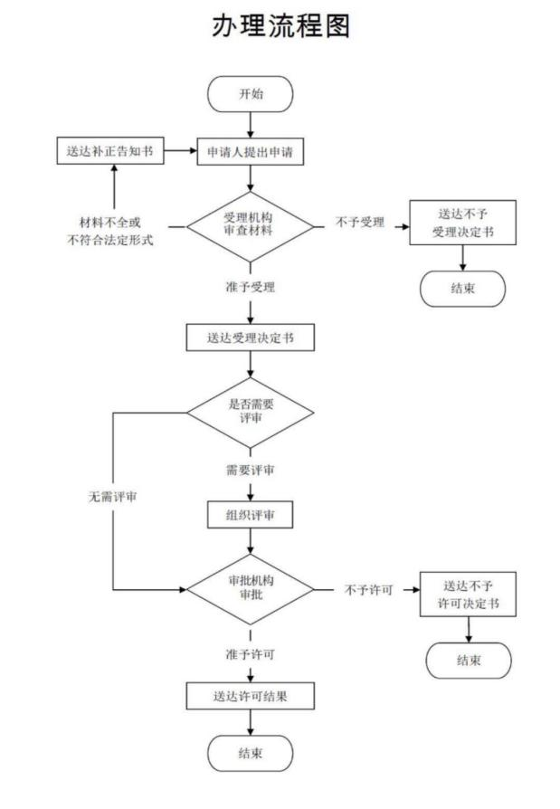

1. 法定时限

自受理之日起20个工作日（20个工作日内不能作出决定的，经本行政机关负责人批准，可延长10个工作日，并应当将延长期限的理由告知申请人）。

1. 承诺时限

自受理日起10个工作日。

十一、收费依据及标准

无

十二、结果送达

现场领取的，领取人需携带有效身份证和受理通知单。行政救济途径与方式

十三、咨询方式

1. 现场咨询

鲁山县行政服务中心四楼卫健委窗口

1. 电话咨询

0375-7172163

1. 网上咨询

http://zwfw.hnls.gov.cn

十四、监督投诉渠道

1. 现场监督投诉

鲁山县行政服务中心督查科

1. 电话监督投诉

1.窗口：0375-7172625

2.鲁山县行政服务中心总投诉台电话：0375-7172625

3.网上监督投诉：http://zwfw.hnls.gov.cn

十五、办理地址和时间

地址：鲁山县行政服务中心

时间：周一至周五 上午9:00-12：00 下午13:00-17:00

十六、办理进程和结果查询

1. 办理进程查询方式

1.现场查询：

鲁山县行政服务中心四楼卫健委窗口

2.电话查询：

0375-7172163

3.网上查询：

[http:// zwfw.hnls.gov.cn](http://pds.hnzwfw.gov.cn)

（二）结果公开查询方式

1、现场查询

鲁山县行政服务中心四楼卫健委窗口

2、电话查询

0375-7172163

3、网上查询：

[http:// zwfw.hnls.gov.cn](http://pds.hnzwfw.gov.cn)

十七、办理结果样本

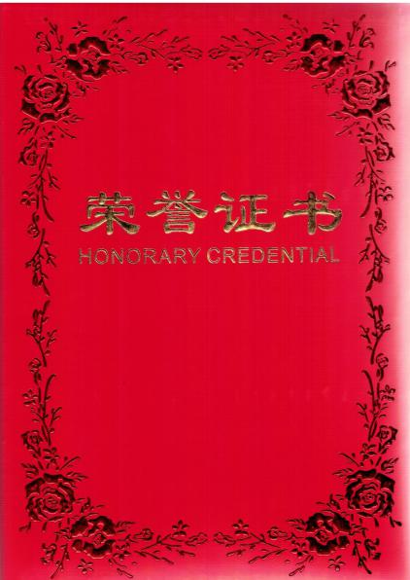

|  |  |
| --- | --- |
| 承办人  意 见 | 承办人签名： 年 月 日 |
| 承办机构  审核意见 | 负责人签名： 年 月 日 |
| 行政机关  负责人  审批意见 | 负责人签名： 年 月 日 |

。